山东省日照市二〇一一年初中学业考试物 理 试 题
一、选择题 (本大题包括1～22小题，每小题2分，共44分。)
1.在国际单位制中，电荷的单位是 A. 伏特 B. 安培 C. 库仑 D.瓦特
2.在音乐会上，不同的乐器演奏同一首乐曲，同学们也能够分辨出不同乐器发出的声音。这主要是依据
A.音色 B.音调 C.响度 D.频率
3.下列现象属于光的色散的是 A.“海市蜃楼” B.雨后的天空出现彩虹 C.“水中倒影” D.日食的形成
4.在探究“声是怎样产生的”实验中，将正在发声的音叉紧靠悬线下的乒乓球，发现乒乓球被多次弹开，这样做是为了 A.使音叉的振动尽快停下来 B.把音叉的微小振动放大，便于观察
C.延长音叉的振动时间 D.使声波被多次反射形成回声
5.下列说法正确的是 A.夜视仪是利用红外线来工作的仪器 B.半导体、超导体的导电性能介于导体和绝缘体之间
C.分子的结构与太阳系十分相似，它的中心是原子
D.纳米是一个极小的长度单位，而光年是一个非常大的时间单位
6.将质量为0.5kg 的物体，轻轻放入盛满清水的溢水杯中，溢出0.2kg的水，则此物体受到的浮力是(g取10N/kg ) A.5 N B.0.5 N C.2 N D.0.2 N
7.沿海地区与内陆地区相比昼夜温差较小，其主要原因是海水比沙石具有较大的
A.比热容 B.内能 C.密度 D.热量
8.如图1所示的实验操作中正确的是

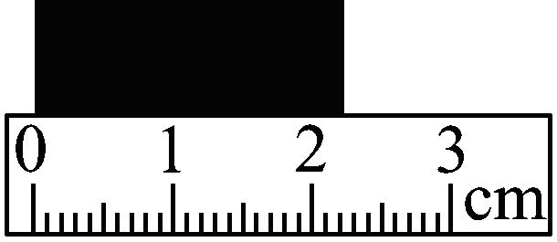
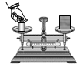
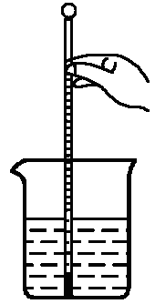
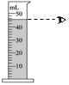
9.在激烈的体育比赛中，运动员受到轻伤时，常用蒸发快的复方氯乙烷喷雾剂做麻醉剂，把复方氯乙烷喷雾剂喷到局部皮肤上，使皮肤快速冷却，在一段时间内失去疼痛感，运动员就可继续参加比赛，这是由于复方氯乙烷喷雾剂 A.升华吸热 B.凝华放热 C.液化放热 D.汽化吸热
图1
A.测木块长度
B.测木块质量
C.测液体温度
D.测液体体积
10.下列说法中正确的是 A.平面镜成等大、正立的实像 B. 照相机成缩小、倒立的实像
C.投影仪成放大、正立的虚像 D. 放大镜成放大、倒立的虚像
11.以下关于核能发电的说法中正确的是
A.日本福岛核事故造成放射性污染，所以应该关闭所有核电站
B.核能既是可再生能源又是新能源，所以应该大力发展核电
C.目前核电站获得核能的途径是核聚变，是不加控制的
D.核反应堆中发生的链式反应是可控的
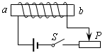
12.如图2所示，当闭合开关S，且将滑动变阻器的滑片P向右滑动时，图中的电磁铁 A.a端是N极，磁性增强 B.b端是N极，磁性增强C.a端是S极，磁性减弱 D.b端是S极，磁性减弱
图2
13.下列说法正确的是 A.扩散现象表明，分子在不停地运动
B.燃料的热值越大，燃烧时放出的热量越多C.压缩冲程中，热机将内能转化为机械能[来源:学科网ZXXK]
D.有的分子之间只有引力，有的分子之间只有斥力
14.下列关于家庭电路的说法中错误的是 A.对人体安全的电压是不高于36V B.不能用铁丝或铜丝代替保险丝
C.保险丝熔断一定是电路中某处发生了短路 D.把家用电器的金属外壳接上地线，可以防止触电
15.如下图所示，四个电路图中与右边实物图对应的是
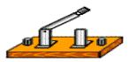
S
A
S
B
S
C
S
D
图3

16.小强同学在探究甲、乙两种物质的质量和体积的关系时，得出了如图4所示的图象。由图象分析可知
O
m/g
V/cm³
甲
乙
图4
A.甲的密度大于乙的密度 B.甲的密度小于乙的密度
C.甲的密度等于乙的密度 D.无法比较甲乙[来源:Zxxk.Com]
17.下列说法正确的是
A.光电池和VCD光碟都应用了磁性材料
B.光波、电磁波、超声波都可以在真空中传播
C.北斗卫星导航系统主要依靠光导纤维传递信息
D.广播、电视、移动电话都是靠电磁波传递信息的
18.科学家探索自然界的秘密，要付出艰辛的努力。十九世纪英国科学家法拉第，经过十年坚持不懈的努力，发现了电磁感应现象，图5中能表明这一现象的实验是

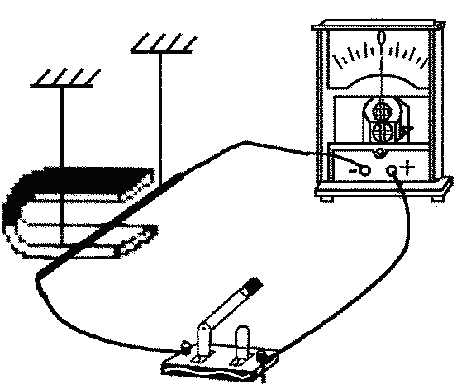
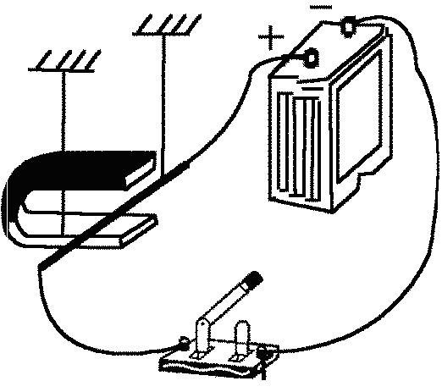
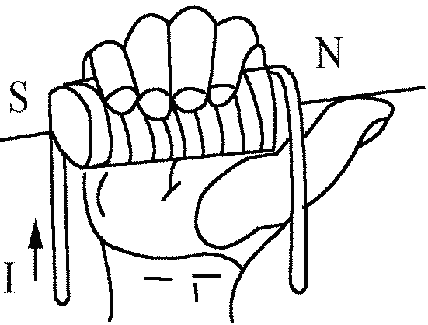
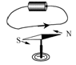
图5
A
BA
C
A
DA
I

19.足球比赛是很多同学喜欢的运动项目，在比赛过程中，下列说法正确的是
A.足球射入球门时才具有惯性 B.当守门员抱住足球一起滑动时，以足球为参照物，守门员是运动的
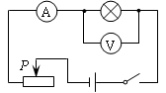
C.被守门员踢向空中的足球，在下落的过程中机械能逐渐增大
图6
D.静止在草坪上的足球一定受到平衡力的作用
20.图6是测定小灯泡电功率的电路图。电路连接正确后闭合开关，发现灯不亮，电流 表指针稍有偏转，电压表指针几乎不动。产生这一现象的原因可能是
A.滑动变阻器短路 B.滑动变阻器连入电阻值过大 C.灯泡断路 D.灯丝电阻值过大
21.一个物体沿凸透镜的主光轴移动，当物体距凸透镜25cm时，在凸透镜的另一侧15cm处得到一个倒立的、缩小的实像，该凸透镜焦距 A.在15cm ~25cm之间 B.在7.5cm ~12.5cm之间
C.小于7.5cm或大于12.5cm D.无法确定
22.小张同学自制了一个飞机机翼模型，将其固定在托盘测力计上，如图7所示。在机翼模型的正前方用电扇迎面吹风，模拟飞机飞行时的气流。当无风时，托盘测力计示数为18N；当电风扇吹风时，托盘测力计的示数为10 N。产生这个现象的原因是 A.吹风能减少物体所受的重力 B.吹风能增加物体所受的重力
C.吹风使机翼模型上方的气流速度大于下方的气流速度，在机翼的上下表面产生压强差，产生了向上的升力
D.吹风使机翼模型下方的气流速度大于上方的气流速度，在机翼的上下表面产生压强差，产生了向上的升力
二、填空题（本大题包括23~27小题，每空1分，共10分）
23.小丽同学站在平面镜前1.5m处，镜中的像与她相距_____m；她是近视眼，应该佩戴由_______透镜片做的眼镜。
24.现在我市电视台正在大力推广普及的“数字电视”，其实就是电视台用 信号传输电视节目；电磁波在真空中的传播速度约为 m/s。
25.碧霞湖某处的水深6m，该处的小鱼受到水的压强为_______ Pa；在小鱼上浮的过程中受到的水的压强_______。(填“增大”“减小”或“不变”)（g=10N／kg）
26.许多瓶盖的外缘常有一些竖条纹，这样做是为了 ；用手握住瓶子，让瓶身保持竖直，如果增大握力，则瓶子受到的摩擦力 。
27.一个标有“220V 1000W”的电热水壶，要在标准大气压下将2kg温度为30℃的水烧开，水需要吸收的热量是_______J；若不计热损失，电热水壶正常工作时烧开这壶水需要的时间是_______s。[水的比热容为4.2×10³J／(kg ·℃)]
三、作图与实验探究题（本大题包括28~32小题，共24分）
28.（2分）如图8所示，物体漂浮在水面上静止不动，请在图中作出物体所受浮力的示意图。
29.（2分）请在图9中画出经凸透镜折射后的光线。
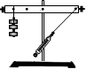
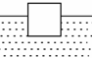
图9
O
F
F
图10

A
BA
OA
F₁
F₂₁
CA
图8

30.（7分）小强在验证杠杆平衡条件的实验中：
（1）实验前没有挂钩码和弹簧测力计时，发现杠杆左端高右端低，要使其在水平位置平衡，应将杠杆左端的平衡螺母向 调节，这一调节过程的目的是为了使杠杆的 对杠杆平衡不产生影响，这时杠杆重力的力臂为 。
（2）在图10中，杠杆水平平衡后，小强调节左边钩码的个数和位置，使杠杆水平平衡时，测出F₁=1.2N，F₂=1.5N；OA=30cm，OB=20cm。他将所得数据直接代入杠杆平衡条件的公式中，发现F₁×OA和F₂×OB并不相等，从而认为杠杆的平衡条件不一定是F₁ l₁= F₂ l₂。小强的失误是 。
（3）在图10中，若B处的钩码不变，小强将弹簧测力计由A处移到C（OC=10cm）处，施加一个竖直方向的力，使杠杆在水平位置平衡，则这个力的方向应 ，大小为 N。
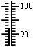
（4）在图10中，若B处的钩码不变，小强不用弹簧测力计，在A处挂 N的钩码，杠杆在水平位置仍然平衡。
℃
图11
31.（5分）在“观察水的沸腾”实验中，每隔1min记录一次温度计的示数。数据记录如下表：
时间/min | 0 | 1 | 2 | 3 | 4 | 5 | 6 | 7
温度/℃ | 90 |  | 94 | 96 | 98 | 98 | 98 | 98

（1）某次数据没有记录，当时温度计示数如图11所示，请将这次数据填入表格内。
（2）从表格中的数据可知，水的沸点为 ℃。如果温度计测量无误，这说明当时水面上方的气压 一个标准大气压。（填“大于”、“等于”、或“小于”）
（3）由实验可知：在沸腾的过程中，虽然水继续 ，但水的温度 。
32.（8分）某实验小组用如图12中的实验器材探究“电流与电压、电阻的关系”。实验探究分两步进行：一是保持电阻不变，探究电流与电压的关系；二是保持电压不变，探究电流与电阻的关系。

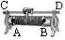
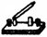
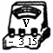
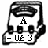
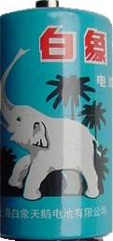
图12
图13
O
R/Ω
I/A
甲
U/V
O
I/A
乙

（1）在图12中，用笔画线代替导线完成电路连接。
（2）连接电路时，开关S应处于 状态，滑动变阻器的滑片P应位于最 端（填“左”或“右”）。
（3）图13中甲、乙是根据实验数据绘制的图象，其中正确表示电阻不变，电流随电压变化的图象是 （填“甲”或“乙”）图。该实验探究运用了 法。
（4）综合图13中甲、乙图象可得到的结论是 。
四、计算题 (本大题包括33～35小题，共22分。解答时应写出必要的文字说明、公式和重要的演算步骤，只写出最后答案的不能得分)[来源:学。科。网Z。X。X。K]
33.（7分）总质量为4500kg的汽车在一段平直公路上以20m/s的速度匀速行驶了1min。若汽车的牵引力为2×10⁴N，与路面的总接触面积为0.15m²。（g=10N／kg）求：
（1）汽车行驶的路程。
（2）汽车牵引力做的功。
（3）汽车停在水平路面时，对路面的压强。
[来源:学.科.网]

34.（7分）如图14所示的电路，电源电压不变，滑动变阻器的最大阻值为20Ω。闭合开关，当滑动变阻器的滑片P滑到a端时，小灯泡完全熄灭，电流表的示数为0.3 A；当滑动变阻器的滑片P滑到b端时，小灯泡恰好正常发光，电流表示数为0.8 A。求：
图14
P
R₁
A
S
L
aP
baP
（1）电源电压。
（2）灯泡正常发光1min消耗的电能。
（3）灯泡正常发光时，电路的总电阻。

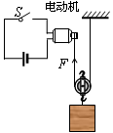
35.（8分）图15是一电动机通过动滑轮提升重物的装置示意图。假设电源电压380V保持不变，电动机线圈电阻为1Ω，不考虑电动机各处摩擦。当电动机将540kg重物匀速提升16m的过程中，电路中的电流为20A，动滑轮的机械效率为80%（g=10N／kg）。则：
图15
（1）电动机所施加的拉力F做的功是多少？
（2）电动机所施加的拉力F是多少？
（3）电动机线圈电阻的发热功率是多少？
（4）试从能量转化和守恒的角度，求电动机提升重物所用的时间。

二〇一一年初中学业考试 物理试题参考答案及评分标准
一、选择题:（包括1～22小题，每小题2分，共44分）
1. C 2. A 3. B 4. B 5. A 6. C 7.A 8. D 9. D 10.B 11.D 12. C
13.A 14.C 15.C 16.A 17.D 18.D 19.D 20.B 21.B 22.C
二、填空题（包括23~27小题，每空1分，共10分）
23. 3 凹 24. 数字 3×10⁸ 25. 6×10⁴Pa 减小 26.增大摩擦力 不变 27. 5.88×10⁵ 588
三、作图与实验探究题（包括28~32小题，共5小题，分别2分、2分、7分、5分、8分，共24分）
F
O
F
F
28.如图正确画出浮力的示意图得2分。
29.如图正确画出折射光线得2 分。
30．（每空1分，共7分）（1）左（外） 重力 0
（2）把OA 当成了F₁ 的力臂（或：把F₁的力臂弄错了）
（3）竖直向上 3 （4） 1
31．（每空1分，共5分）
（1）92 （2）98 小于 （3）吸热 保持不变
32.（每小题2分，共8分）
（1）实物图连接（接C或D都正确）2分
（2）断开 右 （每空1分，共2分）
（3）乙 控制变量（每空1分，共2分）
（4）导体中的电流与导体两端的电压成正比，与导体的电阻成反比（只要说法符合题意同样得分）（2分）
四、计算题（包括33～35小题，共3小题，分别7分、7分、8分，共22分）
33.解：（1）汽车行驶的路程 s=v t =20m/s×60s=1200m . . . . . . . . . . . . . . 2分
（2）牵引力做功 W =Fs=2×10⁴N×1200m = 2.4×10⁷J . . . . . . . . . . . . . . 2分
（3）对路面的压强 F_{压}=G=mg=4500 kg×10N/kg=4.5×10⁴N . . . . . . . . . . . . . . 1分
p= F_{压}/S=4.5×10⁴N/0.15 m²=3×10⁵Pa . . . . . . . . . . . . . . 2分
34.解：（1）电源电压：U =I₁R₁ =0.3 A×20Ω=6V . . . . . . . . . . . . . . 2分
（2）灯泡消耗的电能：I_{L}=0.8 A – 0.3A=0.5 A . . . . . . . . . . . . . . 1分
W=UI_{L}t =6V×0.5 A×60s=180J . . . . . . . . . . . . . . 2分
（2）电路的总电阻：R = U/I =6V/0.8 A=7.5Ω . . . . . . . . . . . . . . 2分
35.解：（1）拉力做的有用功 W_{有用}=Gh=mgh=540kg×10N/kg×16m=8.64×10⁴J . . . . . . . . . . . . . . 1分
拉力所做的功 W = W_{有用}/η=8.64×10⁴J /80%=1.08×10⁵J . . . . . . . . . . . . . . 1分
（2）拉力为 因为W =Fs F= W/s= W/2h =1.08×10⁵J/16m×2=3375N . . . . . . . . . . . . . . 2分
（3）电动机线圈电阻的发热功率 P_{热}=I²R=(20A)²×1Ω=400W . . . . . . . . . . . . . . 2分
（4）因能量守恒，电动机的拉力做功的功率为：
P = P_{总} - P_{热}=20A×380V -400W =7.2×10³W . . . . . . . . . . . . . . 1分
又因为：P=W/t 所以电动机提升货物所用的时间：
t = W/P =1.08×10⁵J /7.2×10³W =15s . . . . . . . . . . . . . . 1分
说明：（1）解答时应写出必要的文字说明、公式和重要的演算步骤，只写出最后答案的不能得分。若由于上步的计算导致下步结果错误不要重复扣分。
（2）计算题的方法不唯一，只要公式、代入数据及单位正确可参照参考解答评分。

